实验四 查询报表设计实验
一 实验目的：
- 掌握查询的设计方法。
- 掌握报表的设计方法及工作原理。

二 实验内容：
（一） 简单查询设计
1. 打开上一实验建立的网站
2. 新建一文件夹Query，并在该文件夹下新建一页面，如下图
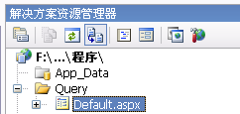
- Default.aspx网页上拖放HTML标签下的table控件，设为1列2行，在第二行中放置一个GridView控件，并拖放一个SqlDatasource控件，在SqlDatasource控件的Select标签页中设置查询语句：

并将GridView的数据源指向SqlDatasource控件，设置GridView的列标题，如下图：
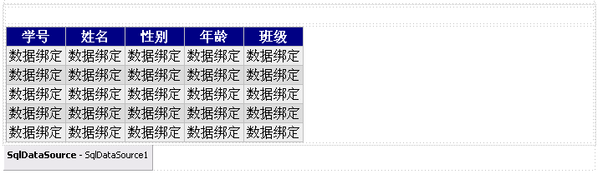
4. 在table的第一行中拖放一个TextBox控件，3个RadioButton控件，1个Button控件，如下图：
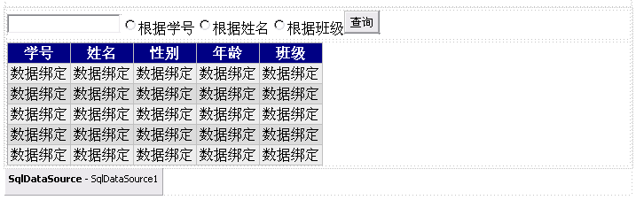

控件的属性设置如下：
控件 | 属性 | 属性值
TextBox | (ID) | txtval
第一RadioButton | (ID) | rbtid
第一RadioButton | Text | 根据学号
第一RadioButton | GroupName | 1
第一RadioButton | Checked | true
第二RadioButton | (ID) | rbtname
第二RadioButton | Text | 根据姓名
第二RadioButton | GroupName | 1
第三RadioButton | (ID) | rbtclass
第三RadioButton | Text | 根据班级
第三RadioButton | GroupName | 1
Button | (ID) | btselect
Button | Text | 查询

5. 添加自定义函数refresh如下
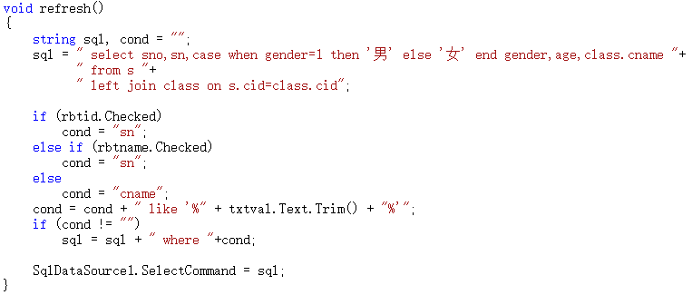

6. 在界面文件中，双击查询按钮，添加事件如下：
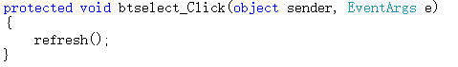
7. 运行界面查看执行效果。
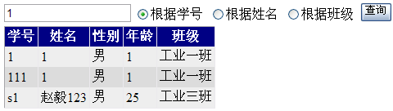

（二）报表设计
报表预览页面的创建需要经过三个步骤，如下图：
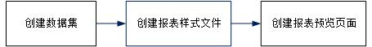

1. 添加数据集。在解决方案栏中，选中顶层节点，右键，选择“添加新项”
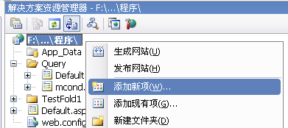
弹出如下对话框，选择“数据集”，名称改为“DataSets.xsd”，点击添加。
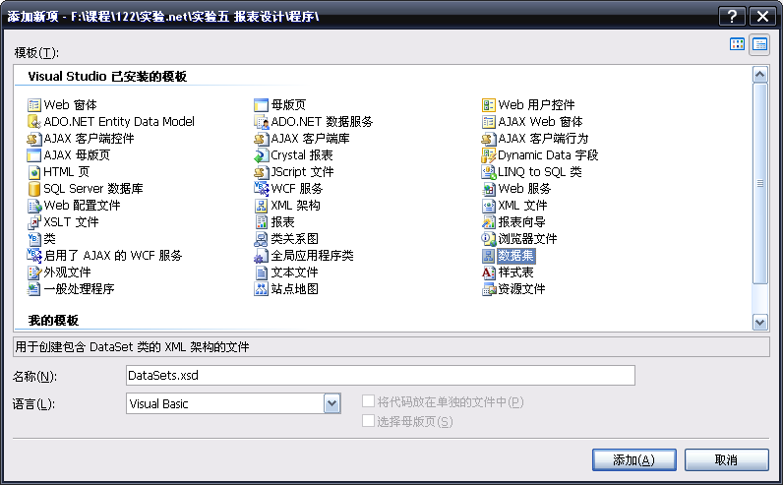
点击添加后，弹出如下提示框，点击“是”，创建App_Code文件夹，并将数据集文件存到App_Code文件夹内
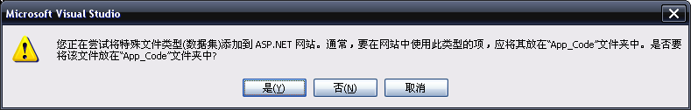

2. 系统默认打开DataSets.xsd文件，该页面中，鼠标右键，选择 添加->TableAdapter
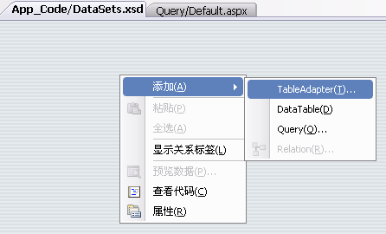

弹出对话框如下图，按照下图步骤逐步操作。
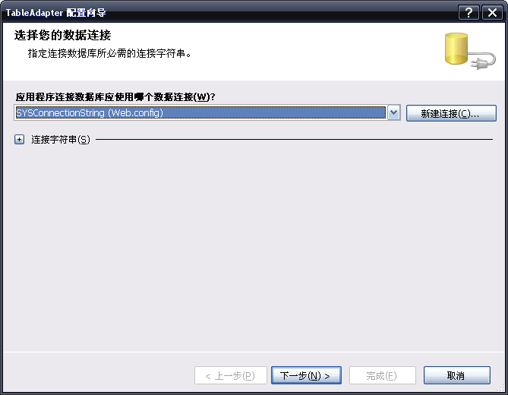
选择“自己网站内”存储的连接字符串名称
上图中点击 下一步
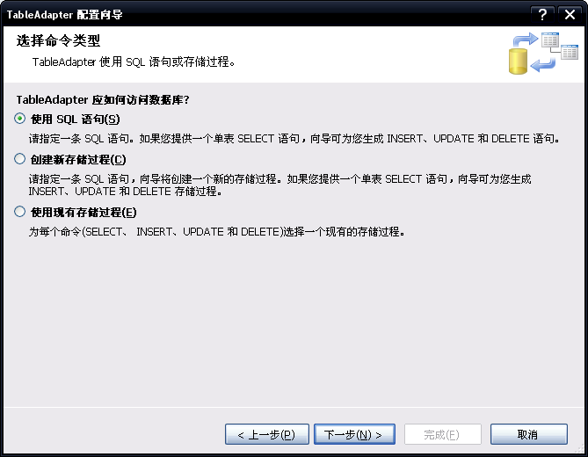
上图中点击下一步
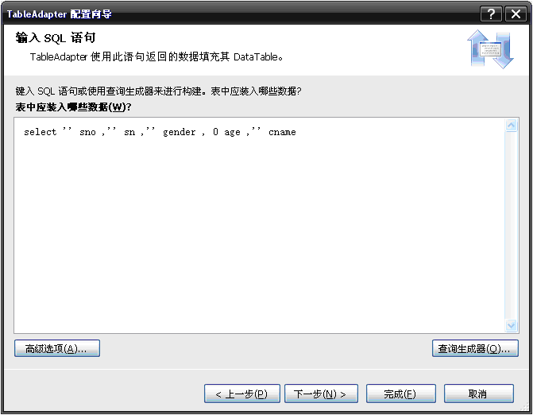
输入该语句，创建出需要的数据字段即可。
上图中点击下一步
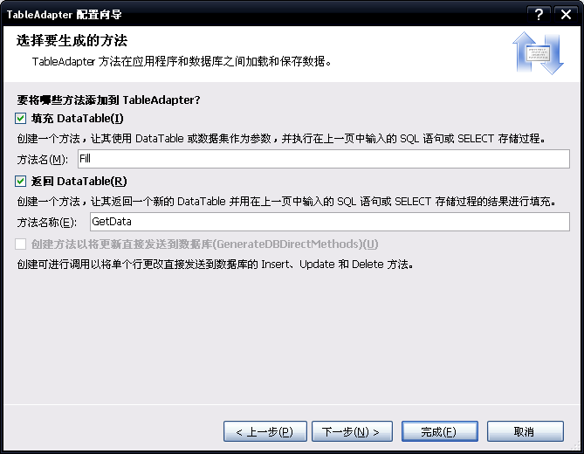
上图中点击下一步
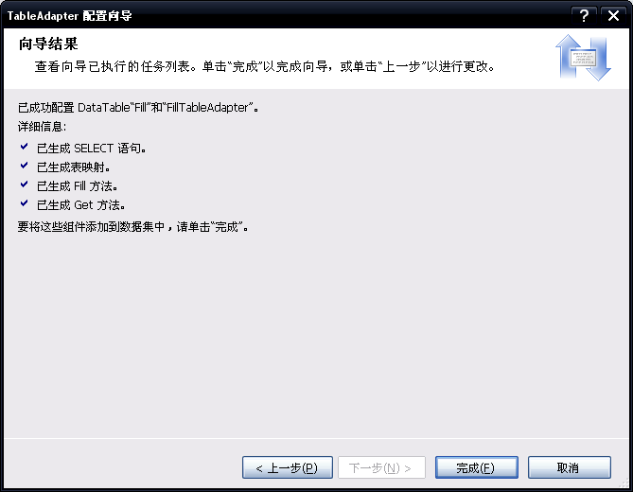
上图中点击 完成。
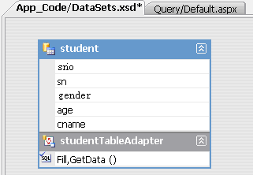
鼠标双击该处，改名为“student”
点击 保存。
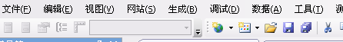

（三）设计报表样式
1. 选中查询页面所在的文件夹，如本例中的“Query”文件夹，右键 点击 添加新项。
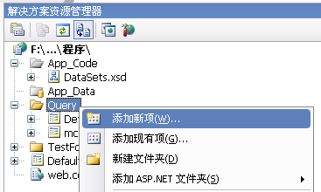
弹出如下对话框，选择“报表”类型，并将名称改为“student.rdlc”，点击 添加。
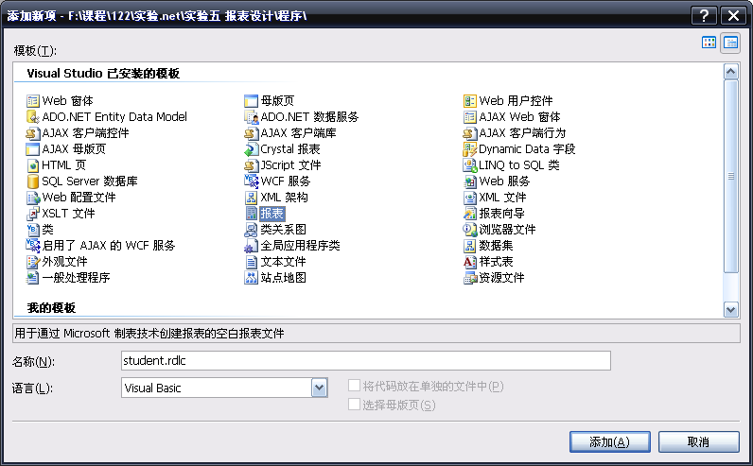
2. 在页面的灰色区域，鼠标右键 选择 页眉，添加页眉区域。
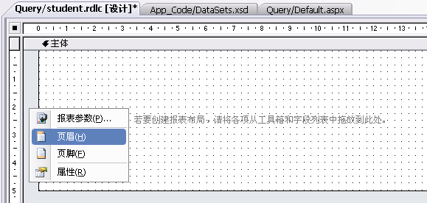
3. 页眉中添加报表标题
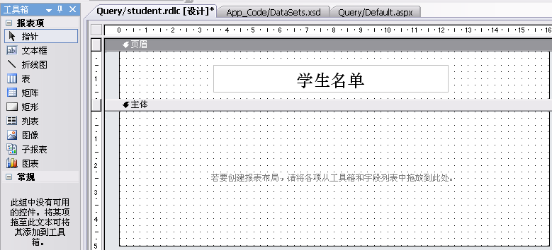
拖放该文本框到页眉中
拖放一文本框到页眉中，并填写内容为“学生名单”，利用工具条，设置字体、大小。

4. 报表主体中添加表体控件如下图：
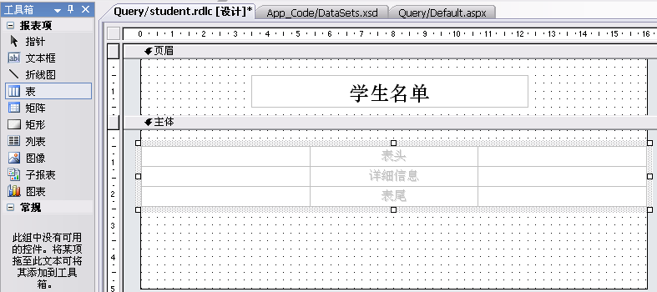
从工具箱中拖放“表”控件。

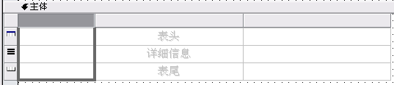
点击选择列，调整列宽度，

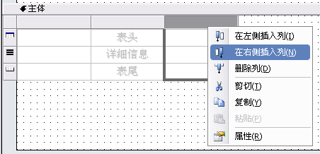
点击选择列，右键，选择 在右侧插入列
安装上述两个操作方法，将表的格式设为如下图5列。
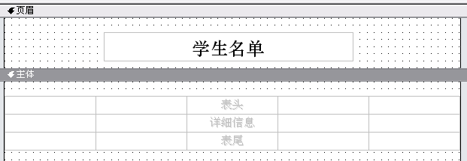

5. 设置报表数据
（1）添加显示字段列
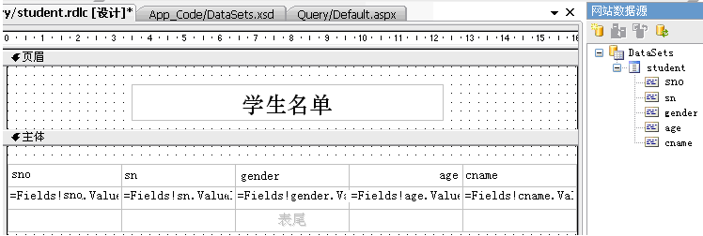
将右侧“网站数据源”中学生数据源的各个字段拖放到表的中间行（详细信息行）的对应单元各中。

（2）设置列标题
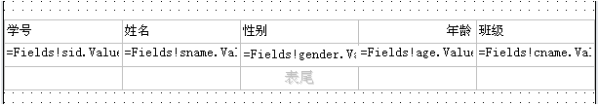
设置标题

（3）设置列标题居中
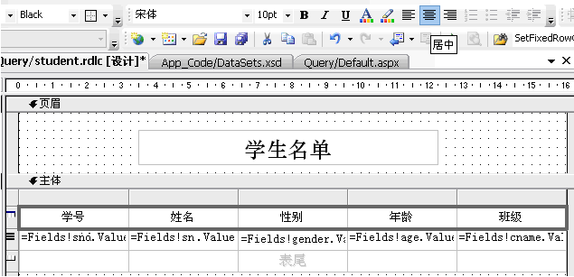
选中该行，点击 居中。

（4）设置单元格边框线
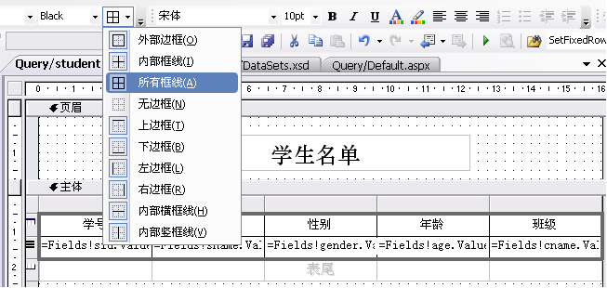
选中该两行，点击 设置边框。

（四） 添加报表预览页面
1. 点击 query 文件夹，右键 添加新项
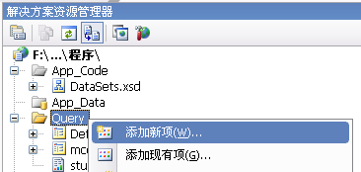

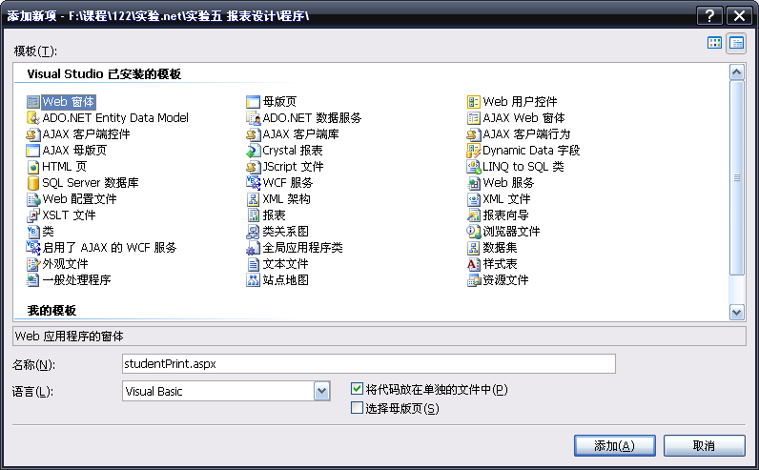
上图中，选择 web窗体，名称改为 studentPrint.aspx

2. studentPrint.aspx页面转为设计状态，从工具箱中找到 报表 栏，拖放MicrosoftReportViewer控件到页面中，如下图。
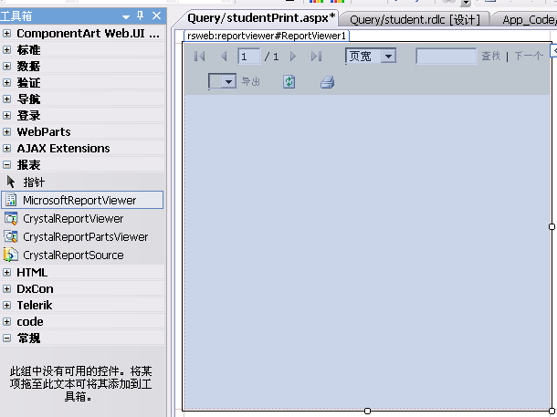

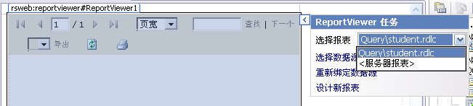
关联报表文件

关联报表文件后，页面中自动添加一个ObjectDataSource数据源控件如下图，
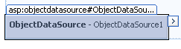
选中 ObjectDataSource数据源控件 将其删除，重新从工具栏的“数据”栏中 拖放一个SqlDataSource控件到该页面中，如下图。
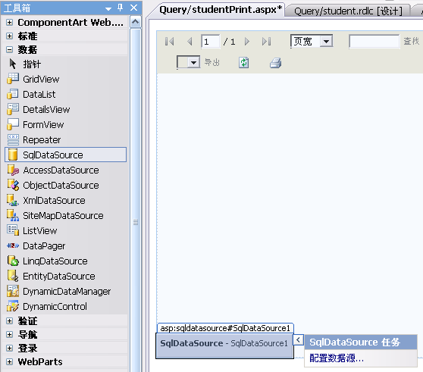

点击报表的右上角 按钮， 点击“选择数据源”
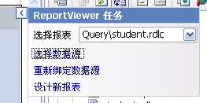
弹出如下对话框
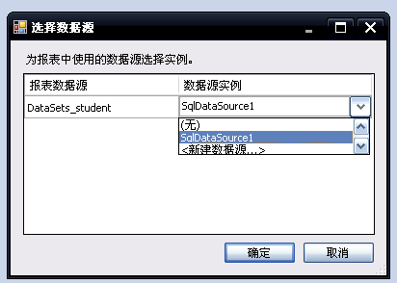
选择刚添加的SqlDataSource1数据源。并点击 确定。

配置数据源sqldatasource，在其select标签页的配置如下图：
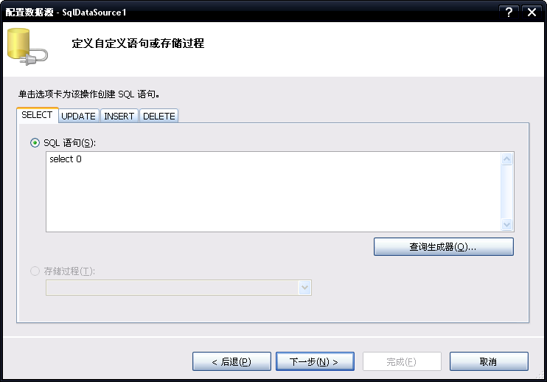
填写 select 0，只要该处不为空即可，否则“下一步”按钮不能点击。真正的SQL语句在代码中动态设置。

3． 打开 student.aspx.cs文件，添加页面加载事件代码如下：
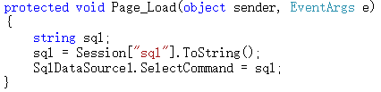

Session["sql"]相当于一个“全局变量”，变量名叫sql，该“变量”值，由查询页面进行赋值，表示当前需要执行的sql语句；
SqlDataSource1.SelectCommand = sql表示将sql语句赋值给SqlDataSource1，即触发sql查询。

4. 在原主查询页面中，添加一个打印按钮，如下图：

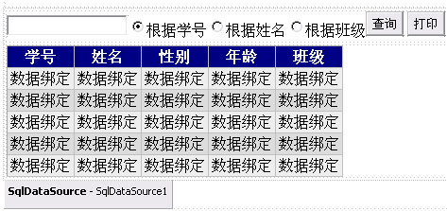
ID= btprint
Text=打印
打开，代码文件，在原refresh函数中添加一句代码如下图：
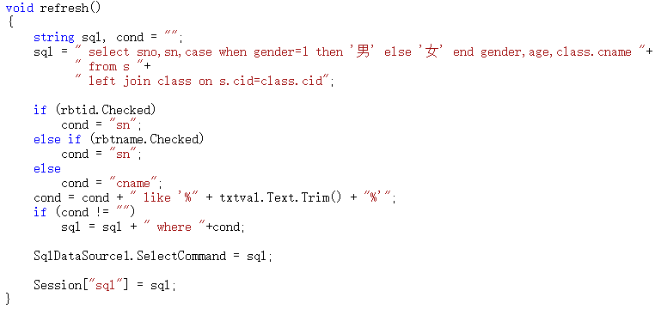
添加 该句。

双击 打印 按钮，添加事件如下：
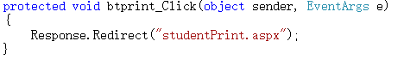

运行主查询页面，根据不同查询条件 查询后，点击“打印”查看打印效果。

